ТРОИЦКОЕ
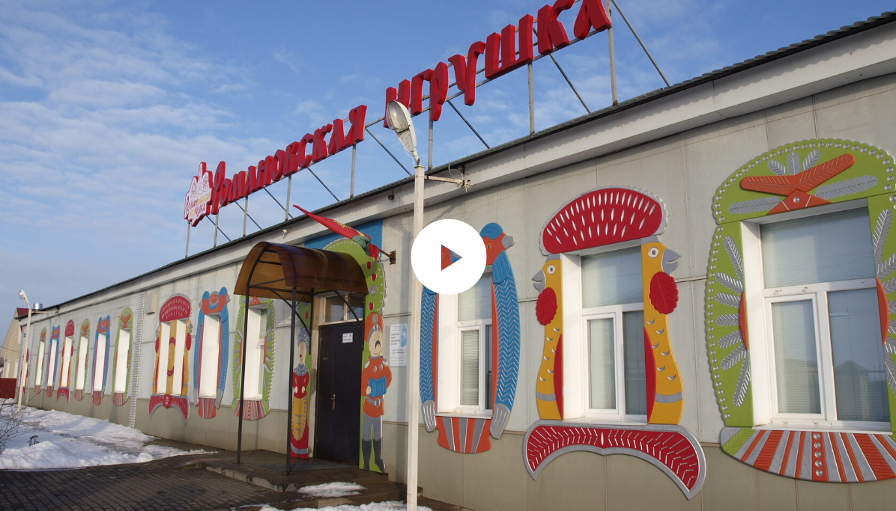
РОМАНОВСКАЯ ИГРУШКА
Гостей на пороге одноэтажного, довольно скромного здания встречает настоящий Мастер, человек с непререкаемым авторитетом в сфере народного промысла – Виктор Маркин. Центр романовской игрушки – его детище. Именно Виктор Васильевич выступил с инициативой создать в регионе дом для игрушки-романушки.

Создание центра стало важнейшей точкой в возрождении народного промысла. Когда Виктор Маркин заинтересовался романовской игрушкой, мастерство изготовления яркой детской забавы было уже практически забыто. А ведь за глиняными свистульками стоит многовековая история.
Романов-в-Степи
В начале XVII века в районе сегодняшнего села Троицкое боярином Иваном Никитичем Романовым был основан город-крепость Романов-в-Степи. Здесь жили и трудились искусные гончары. Пик становления романовской игрушки пришёлся на начало XIX века, когда в Липецке открылся курорт минеральных вод. Игрушечники стали внедрять в традиционные образы городские мотивы. Так появились нарядные дамы в шляпках и пышных платьях, генералы на конях и офицеры в строгих мундирах.

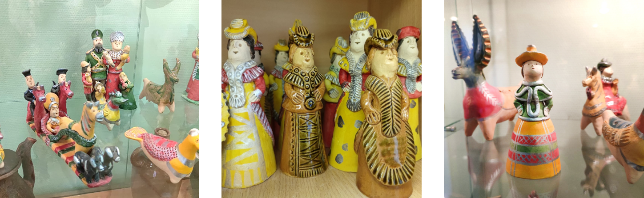
Чёрные времена для игрушки-романушки наступили в 1930-е годы. Советская власть запретила лепить фигурки на продажу, а тех, кто оставался верен своему ремеслу, облагала непомерным налогом. В годы Великой Отечественной войны тоже было не до забав. И всё-таки, несмотря на все преграды, школу мастерства с её традициями удалось сберечь.
Обереговая сила
Узнать традиционную романовскую игрушку несложно. Мастера используют простые и яркие цвета: красный, жёлтый, зелёный, синий. Кроме того, фигурки любых форм всегда делали свистульками. Считалось, что громкий звук способен отогнать злых духов, к тому же музыкальные игры помогали детям развивать лёгкие.
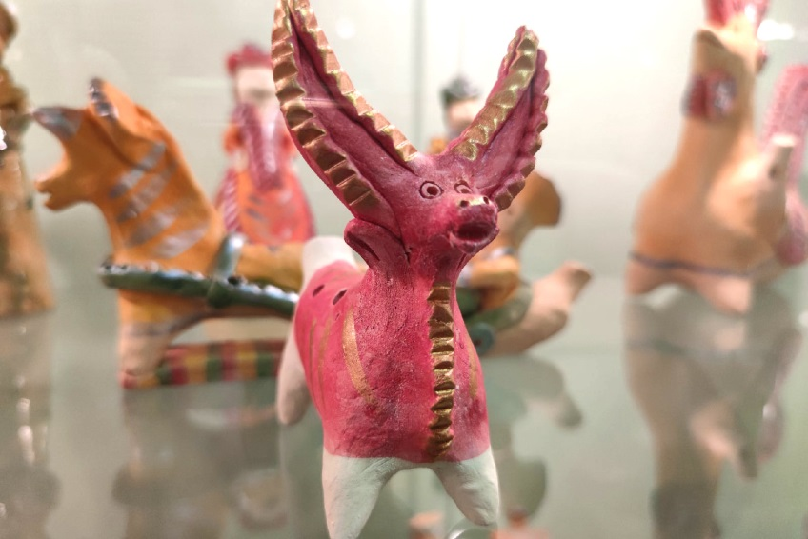
У романовской игрушки около 40 традиционных сюжетов – это несущаяся тройка с сидящим в коляске генералом, музыканты, барыни, их кавалеры, семейные парочки в окружении детей, домашняя живность – индюки, бараны, утки. Мастера всегда верили в обереговую силу воплощенных в глине живых существ. Так, свистульки-жаворонки закликают весну. Индюки хранят домашний очаг и защищают малышей от всего дурного. Бараны символизируют плодородие и богатый урожай. Синие олени считаются покровителем семейных уз.
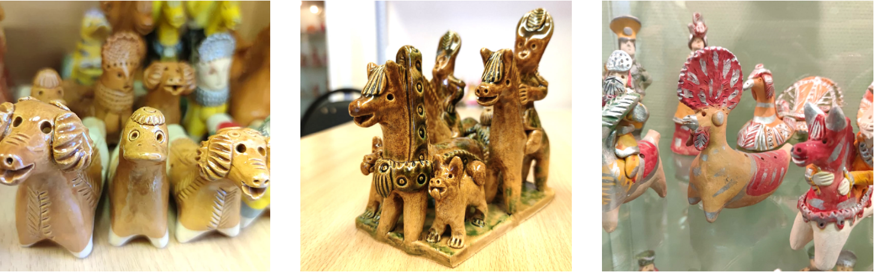
Значимое место в народном промысле всегда занимал образ женщины-матери, отсылающий к фигуре славянской богини Макошь. В романовской традиции женщину изображают не молодой незамужней девушкой, а уважаемой матроной, хранительницей очага, с ребёнком на руках и домашней птицей у ног.
Романовские птицы счастья﻿
К истинной, в чём-то магической природе женщины обратился и Виктор Маркин, создавая собственный сюжет – птицу Сирин. Такой образ не характерен для традиционной романовской игрушки, но с годами стал неотъемлемой ее частью.
Сирин – птица счастья, она несет людям свет и надежду. Как это может не вдохновить? У нашей игрушки туловище птицы, голова романушки в народном уборе, на шее – снизки бус, как носили женщины в прошлых веках.
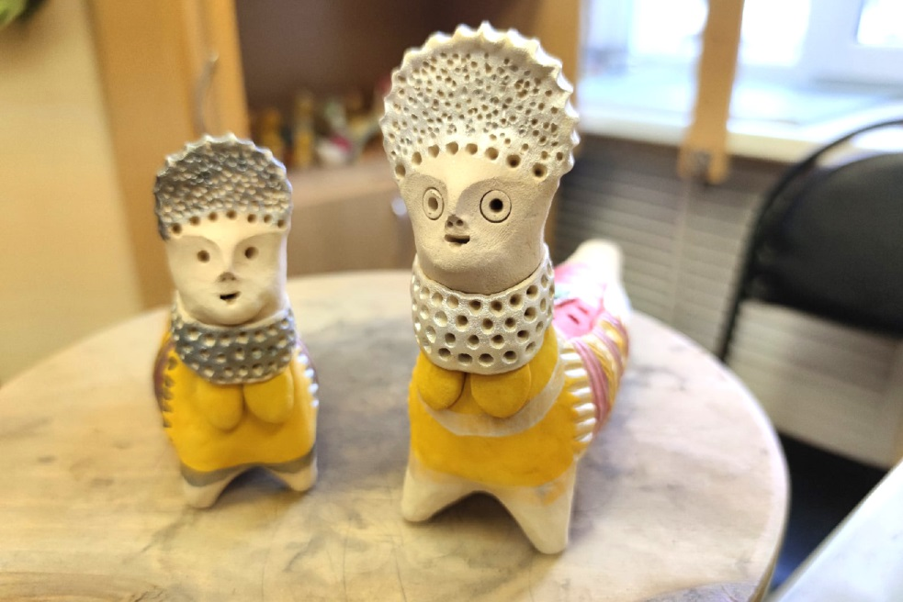
Импровизация с внедрением персонажа оказалась такой удачной, что теперь сказочные птицы стаями селятся в мастерских центра, а потом разлетаются по домам посетителей, купивших на память красивый сувенир. Однако для себя Виктор Маркин решил - больше никаких экспериментов, только классика. Иначе можно легко уйти в «попсу», погнавшись за тенденциями, и потерять истинную ценность традиций.
Свистящие слоники
Живут глиняные жаворонки, барышни и генералы не только в липецких домах. Игрушки путешествуют по всему миру и всегда ждут в своем доме иностранных гостей. Народный мастер России Ольга Волокитина вспоминает, как возила романовских жаворонков в Индию.
Дети и не только
Центр романовской игрушки предлагает гостям 19 интерактивных программ, среди которых есть круглогодичные и сезонные. В любое время года можно посетить театрализованное кукольное представление «Петрушка на ярмарке». Дети увидят шесть традиционных для начала XX века персонажей: Петрушку, Доктора, Генерала, Цыгана, Коня и Марфу Ивановну.
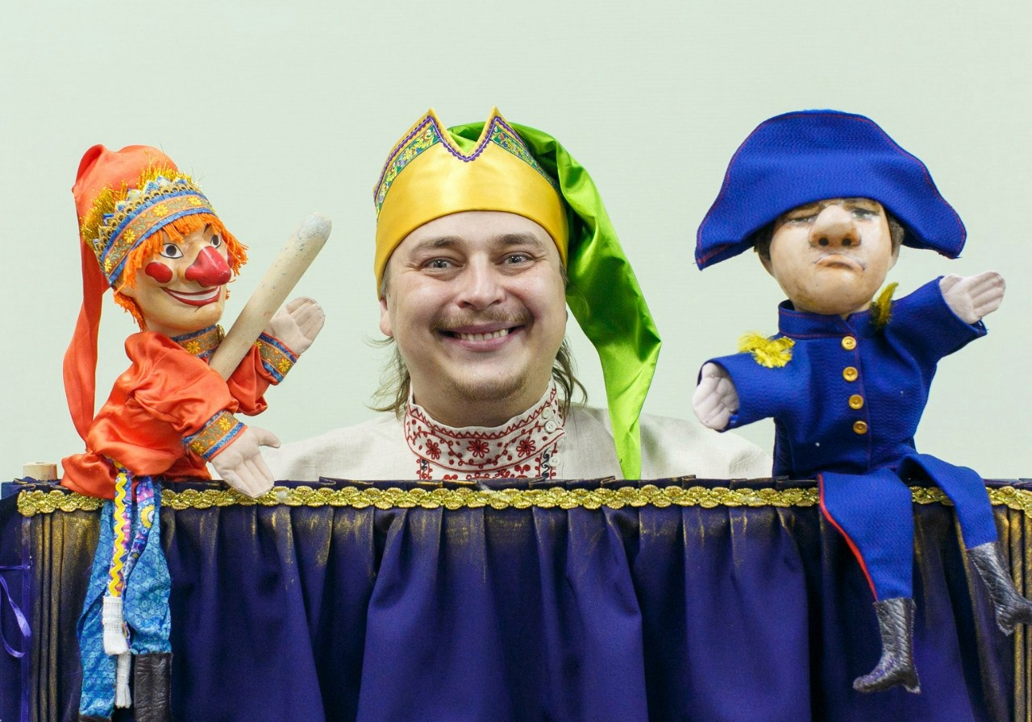
В январе под Крещение дети и взрослые традиционно гадают. Им рассказывают о старинных народных обрядах, святочных вечерах и традиционных народных гаданиях при свечах. Весной в центре широко отмечают Масленицу и Пасху: едят блины, катают яйца, шьют народные обрядовые куклы Вербницы, защищающие домашний очаг. Летом детей ждут десятидневные смены лагеря. Осенью гостей зовёт опасный разбойник атаман Кудеяр. Оказывается, владелец награбленных богатств ещё и отличный рассказчик. Он проводит старинные обряды – «Новоселье», «Застрижки» и таинственные «Похороны мух».

